
МИНИСТЕРСТВО НАУКИ И ВЫСШЕГО ОБРАЗОВАНИЯ РОССИЙСКОЙ ФЕДЕРАЦИИ
Федеральное государственное бюджетное образовательное учреждение
высшего образования
"МИРЭА - Российский технологический университет"
РТУ МИРЭА

Институт искусственного интеллекта (ИИИ)
Кафедра Промышленной информатики (ПИ)

ОТЧЕТ
ПО ПРАКТИЧЕСКОЙ РАБОТЕ №4
по дисциплине
«Информатика»

Выполнил студент группы ККСО-21-26 |  | Патрушев П. П.
Принял ассистент |  | Кладов А. С.

Практическую работу выполнил «17» сентября 2026 г.

«Зачтено» «__»_______2026 г.

Москва 2026

Тема:
Комбинационные устройства
Цель работы:
изучение функциональных характеристик основных
комбинационных устройств (КУ);
освоение построения логических схем с КУ.

Спроектировать и проанализировать четырехразрядный дешифратор.
1. Постройте таблицу истинности для четырехразрядного
дешифратора.

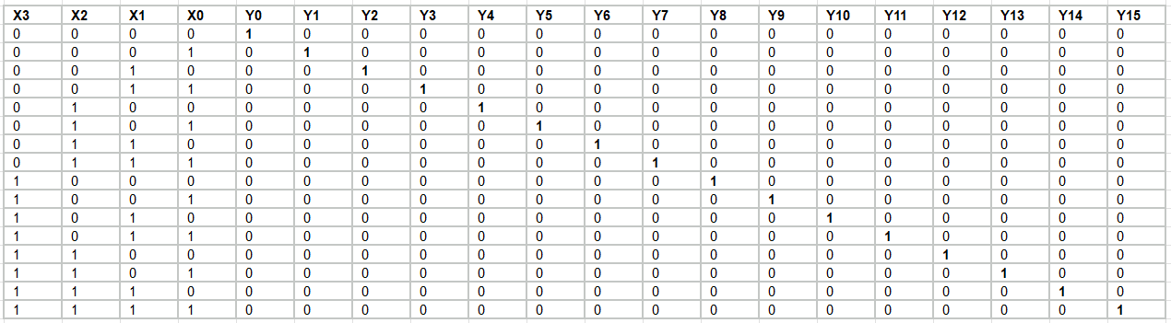
Составьте логические уравнения для каждого из выходов.
$Y_{0}=\overline{X_{3}}⋅\overline{X_{2}}⋅\overline{X_{1}}⋅\overline{X_{0}}$
$Y_{1}=\overline{X_{3}}⋅\overline{X_{2}}⋅\overline{X_{1}}⋅X_{0}$
$Y_{2}=\overline{X_{3}}⋅\overline{X_{2}}⋅X_{1}⋅\overline{X_{0}}$
$Y_{3}=\overline{X_{3}}⋅\overline{X_{2}}⋅X_{1}⋅X_{0}$
$Y_{4}=\overline{X_{3}}⋅X_{2}⋅\overline{X_{1}}⋅\overline{X_{0}}$
$Y_{5}=\overline{X_{3}}⋅X_{2}⋅\overline{X_{1}}⋅X_{0}$
$Y_{6}=\overline{X_{3}}⋅X_{2}⋅X_{1}⋅\overline{X_{0}}$
$Y_{7}=\overline{X_{3}}⋅X_{2}⋅X_{1}⋅X_{0}$
$Y_{8}=X_{3}⋅\overline{X_{2}}⋅\overline{X_{1}}⋅\overline{X_{0}}$
$Y_{9}=X_{3}⋅\overline{X_{2}}⋅\overline{X_{1}}⋅X_{0}$
$Y_{10}=X_{3}⋅\overline{X_{2}}⋅X_{1}⋅\overline{X_{0}}$
$Y_{11}=X_{3}⋅\overline{X_{2}}⋅X_{1}⋅X_{0}$
$Y_{12}=X_{3}⋅X_{2}⋅\overline{X_{1}}⋅\overline{X_{0}}$
$Y_{13}=X_{3}⋅X_{2}⋅\overline{X_{1}}⋅X_{0}$
$Y_{14}=X_{3}⋅X_{2}⋅X_{1}⋅\overline{X_{0}}$
$Y_{15}=X_{3}⋅X_{2}⋅X_{1}⋅X_{0}$
3 Разработайте схему дешифратора.

Схема дешифратора
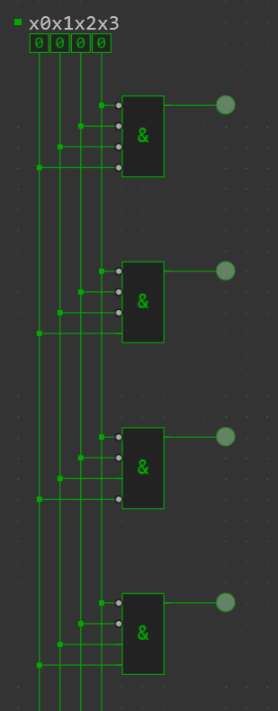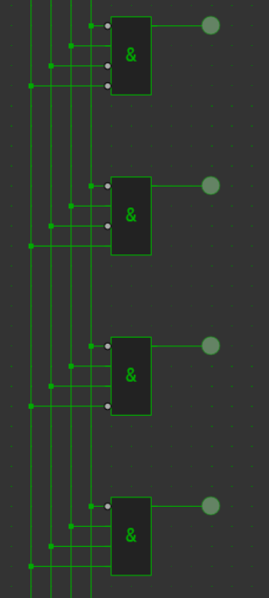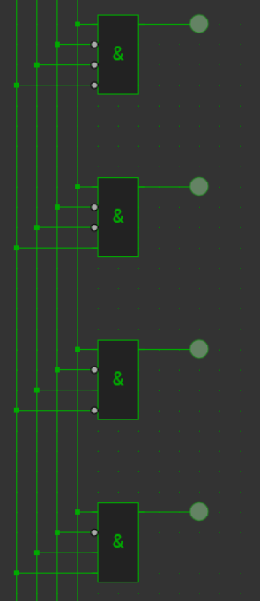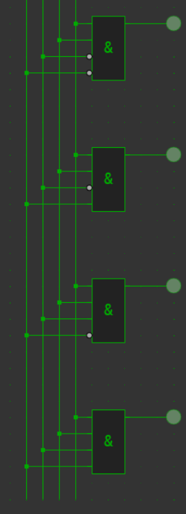

1. Реализовать логику 2-битного демультиплексора с четырьмя
выходами на основе базовых логических элементов AND и NOT.
Логические уравнения подобного демультиплексора:
𝑌0 = 𝐷 ∙ 𝑋2̅̅̅ 𝑋1̅̅̅̅
𝑌1 = 𝐷 ∙ 𝑋2̅̅̅ 𝑋1
𝑌2 = 𝐷 ∙ 𝑋2 𝑋1̅̅̅
𝑌3 = 𝐷 ∙ 𝑋2 𝑋1
2. Представьте результаты в виде схемы и таблицы истинности,
подтверждающей правильность работы демультиплексора.

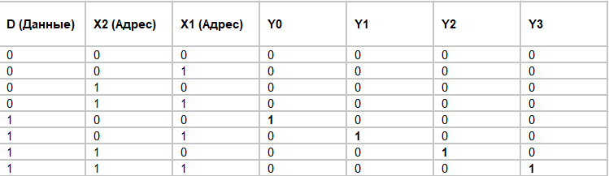

Схема демультиплексора
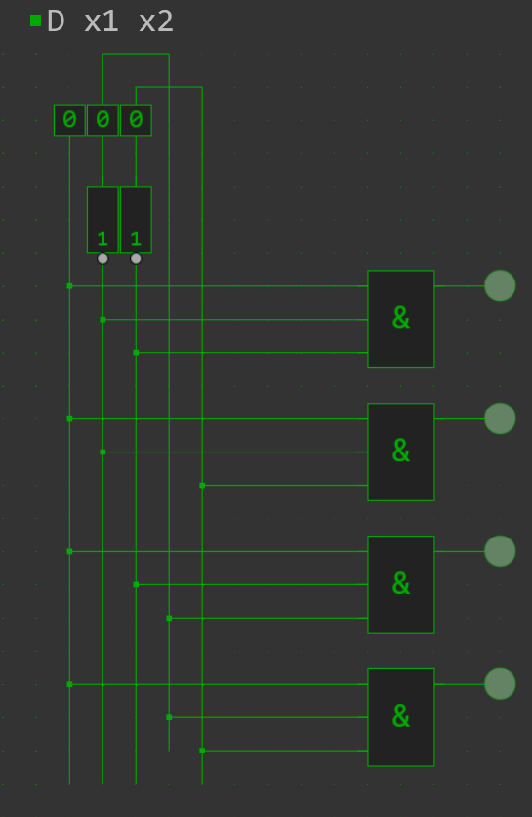
1. Реализовать логику одноразрядного сумматора. Для реализации
полного одноразрядного сумматора необходимо учесть перенос из младшего
разряда (P0).
В отчет включите результаты моделирования, логические уравнения и
таблицы истинности.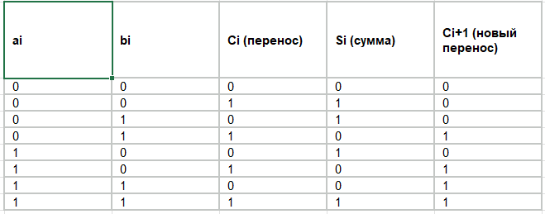
Схема сумматора
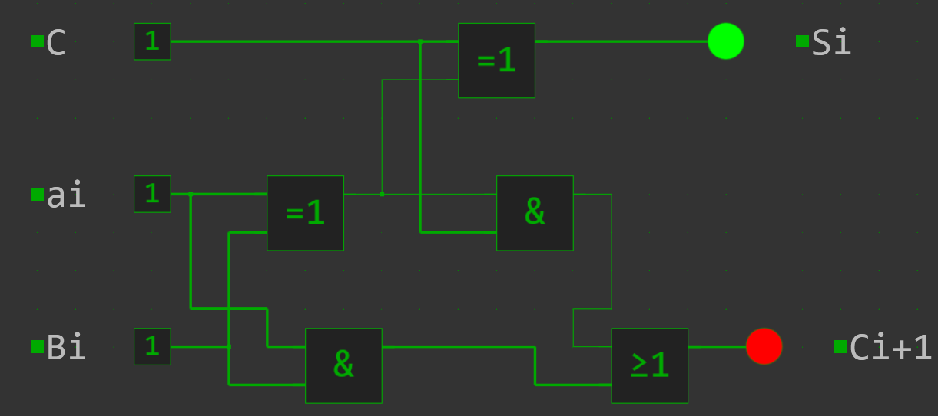
Вывод:
В ходе практической работы мы изучили, как работают комбинационные устройства, и научились собирать их из простых логических вентилей.
Что было сделано:
- Дешифратор: спроектировали схему на 4 входа, составили для нее таблицу истинности и разобрались, как оптимизировать количество логических элементов.
- Демультиплексор: собрали 2-битный распределитель сигнала на базовых вентилях AND и NOT.
- Сумматор: построили полный одноразрядный сумматор, закрепив на практике принцип сложения двоичных чисел с учетом переноса из прошлого разряда.
Все схемы успешно проверены: их логика работы полностью совпала с теоретическими расчетами и таблицами истинности.

